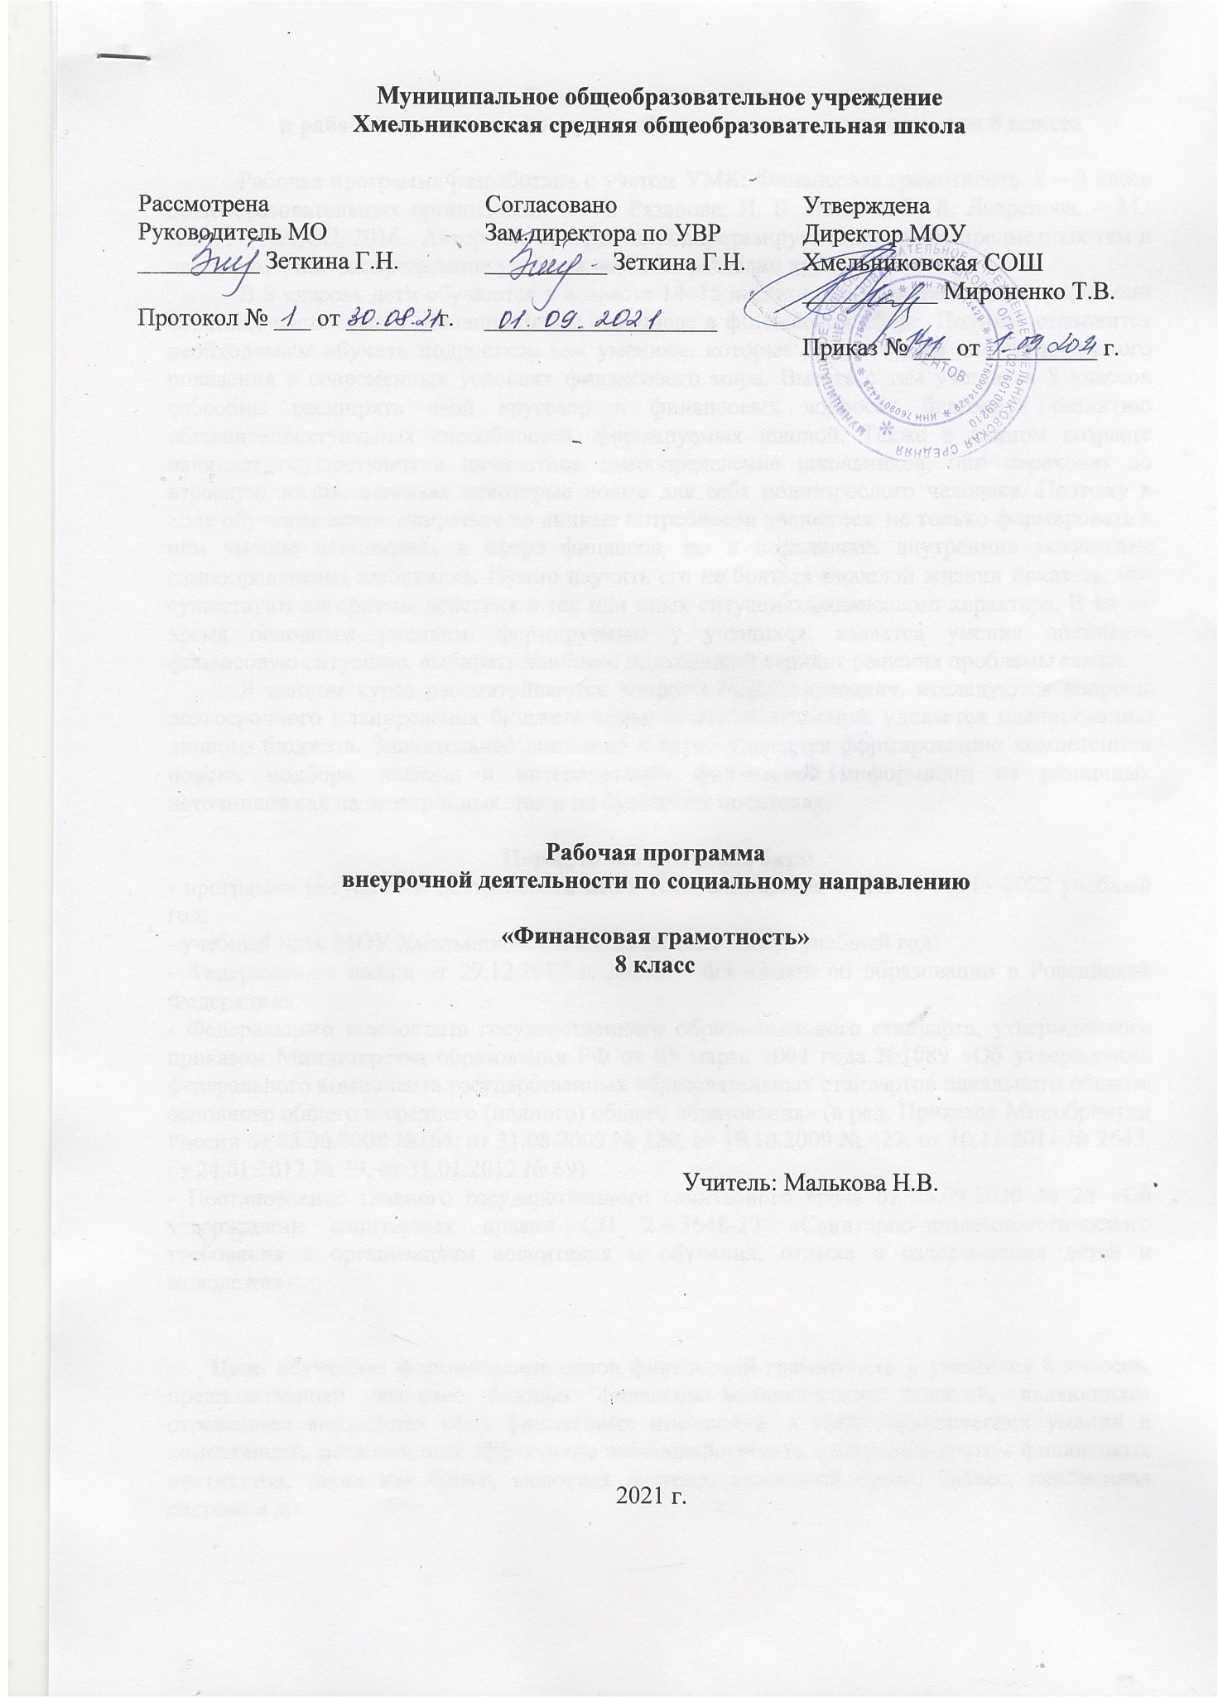

Пояснительная записка
к рабочей программе по курсу «Финансовая грамотность» для 8 класса

Рабочая программа разработана с учетом УМК: Финансовая грамотность. 8 – 9 класс общеобразовательных организаций. О. И. Рязанова, И. В. Липсиц, Е. Б. Лавренова. – М.: ВИТА – ПРЕСС, 2016. Авторская программа конкретизирует содержание предметных тем и дает примерное распределение учебных часов по разделам курса
В 8 классах дети обучаются в возрасте 14–15 лет, когда с правовой точки зрения они обретают часть прав и обязанностей, в том числе в финансовой сфере. Поэтому становится необходимым обучить подростков тем умениям, которые будут нужны для оптимального поведения в современных условиях финансового мира. Вместе с тем учащиеся 8 классов способны расширять свой кругозор в финансовых вопросах благодаря развитию общеинтеллектуальных способностей, формируемых школой. Также в данном возрасте начинает осуществляться личностное самоопределение школьников, они переходят во взрослую жизнь, осваивая некоторые новые для себя роливзрослого человека. Поэтому в ходе обучения важно опираться на личные потребности учащегося, не только формировать в нём умение действовать в сфере финансов, но и подключать внутренние механизмы самоопределения школьника. Нужно научить его не бояться взрослой жизнии показать, что существуют алгоритмы действия в тех или иных ситуацияхфинансового характера. В то же время основным умением, формируемым у учащихся, является умение оценивать финансовую ситуацию, выбирать наиболее подходящий вариант решения проблемы семьи.
В данном курсе рассматриваются вопросы бюджетирования, исследуются вопросы долгосрочного планирования бюджета семьи и особое внимание уделяется планированию личного бюджета. Значительное внимание в курсе уделяется формированию компетенции поиска, подбора, анализа и интерпретации финансовой информации из различных источников как на электронных, так и на бумажных носителях.

Нормативно-правовая база:
- программа внеурочной деятельности МОУ Хмельниковская СОШ на 2021– 2022 учебный год;
- учебный план МОУ Хмельниковская СОШ на 2021 – 2022 учебный год;
- Федерального закона от 29.12.2012 г. №273 – ФЗ «Закон об образовании в Российской Федерации»
- Федерального компонента государственного образовательного стандарта, утвержденного приказом Министерства образования РФ от 05 марта 2004 года №1089 «Об утверждении федерального компонента государственных образовательных стандартов начального общего, основного общего и среднего (полного) общего образования» (в ред. Приказов Минобрнауки России от 03.06.2008 №164, от 31.08.2009 № 320, от 19.10.2009 № 427, от 10.11.2011 № 2643, от 24.01.2012 № 39, от 31.01.2012 № 69)
- Постановление главного государственного санитарного врача от 28.09.2020 № 28 «Об утверждении санитарных правил СП 2.4.3648-20 «Санитарно-эпидемиологического требования к организациям воспитания и обучения, отдыха и оздоровления детей и молодежи».

Цель обучения: формирование основ финансовой грамотности у учащихся 8 классов, предполагающей освоение базовых финансово-экономических понятий, являющихся отражением важнейших сфер финансовых отношений, а также практических умений и компетенций, позволяющих эффективно взаимодействовать с широким кругом финансовых институтов, таких как банки, валютная система, налоговый орган, бизнес, пенсионная система и др.
Описание места учебного предмета, курса в учебном плане
На преподавание курса «Финансовая грамотность» в 8 классе отведен 1 час в неделю, всего 34 часа в год, из которых практических занятий (создание проекта) - 5, итоговых занятий (контроль знаний и умений) – 5.
Виды и методы контроля знаний
Оценивание результатов обучения осуществляется в трёх формах:
• текущего контроля (проходит на занятиях — «практикум», «семинар» и «игра»). При текущем контроле проверяется конструктивность работы учащегося на занятии, степень активности в поиске информации и отработке практических способов действий в финансовой сфере, а также участие в групповом и общем обсуждении;
• промежуточного контроля (в заключение изучения раздела). Промежуточный контроль помогает проверить степень освоения знаний и предметных и метапредметных умений по значительному кругу вопросов, объединённых в одном разделе. Задача контроля – выявить то, что учащийся не понял, не научился делать (например, рассчитать реальный банковский процент);
• итогового контроля (по результатам изучения целого курса). Задача контроля – подвести итог, оценить реальные достижения учащихся в освоении основ финансовой грамотности.

Планируемые результаты изучения учебного предмета
Требования к личностным результатам освоения курса:
— сформированность ответственности за принятие решений в сфере личных финансов;
— готовность пользоваться своими правами в финансовой сфере и исполнять возникающие в связи с взаимодействием с финансовыми институтами обязанности.
Требования к интеллектуальным (метапредметным) результатам освоения курса:
— сформированность умения анализировать проблему и определять финансовые и государственные учреждения, в которые необходимо обратиться для их решения;
— владение умением поиска различных способов решения финансовых проблем и их оценки;
— владение умением осуществлять краткосрочное и долгосрочное планирование поведения в сфере финансов;
— сформированность умения устанавливать причинно-следственные связи между социальными и финансовыми явлениями и процессами;
— умение осуществлять элементарный прогноз в сфере личных финансов и оценивать свои поступки;
— сформированность коммуникативной компетенции:
• вступать в коммуникацию со сверстниками и учителем, понимать и продвигать предлагаемые идеи;
• анализировать и интерпретировать финансовую информацию из различных источников.
Требования к предметным результатам освоения курса:
— владение понятиями: деньги и денежная масса, покупательная способность денег, человеческий капитал, благосостояние семьи, профицит и дефицит семейного бюджета, банк, инвестиционный фонд, финансовое планирование, форс-мажор, страхование, финансовые риски, бизнес, валюта и валютный рынок, прямые и косвенные налоги, пенсионный фонд и пенсионная система;
— владение знанием: структуры денежной массы, структуры доходов населения страны и способов её определения, зависимости уровня благосостояния от структуры источников доходов семьи, статей, семейного и личного бюджета и способов их корреляции, основных видов финансовых услуг и продуктов, предназначенных для физических лиц, возможных норм сбережения, способов государственной поддержки в случаях попадания в сложные жизненные ситуации, видов страхования, видов финансовых рисков, способов использования банковских продуктов для решения своих финансовых задач, способов определения курса валют и мест обмена, способов уплаты налогов, принципов устройства пенсионной системы в РФ.

Материально-техническое обеспечение программы
Организационные условия, позволяющие реализовать содержание внеурочной деятельности «Финансовая грамотность» предполагает использование зоны коворкинга, наличие оборудования центра «Точка роста»:
- помещения, укомплектованного стандартным учебным оборудованием и мебелью;
- нетбуки с выходом в сеть «Интернет»

Содержание курса «Финансовая грамотность»
Раздел 1. Управление денежными средствами семьи (9 ч)
Базовые понятия и знания.
Эмиссия денег, денежная масса, покупательная способность денег, Центральный банк, структура доходов населения, структура доходов семьи, человеческий капитал, благосостояние семьи, контроль расходов семьи, семейный бюджет: профицит, дефицит, личный бюджет.
Знание того, каким именно образом в современной экономике осуществляется эмиссия денег; из чего состоит денежная масса; способов влияния государства на инфляцию; структуры доходов населения России и её изменений в конце XX – начале XXI в.; факторов, влияющих в России на размер доходов из различных источников; зависимости уровня благосостояния от структуры источников доходов семьи; статей семейного и личного бюджета; обязательных ежемесячных трат семьи и личных трат.
Раздел 2. Способы повышения семейного благосостояния (6 ч)
Базовые понятия и знания:
Банк; инвестиционный фонд; страховая компания; финансовое планирование.
Знание основных видов финансовых услуг и продуктов для физических лиц; знание возможных норм сбережения по этапам жизненного цикла.
Раздел 3. Риски в мире денег (7 ч)
Базовые понятия и знания:
Особые жизненные ситуации; социальные пособия; форс-мажор; страхование; виды страхования и страховых продуктов; финансовые риски; виды рисков.
Знание видов различных особых жизненных ситуаций; способов государственной поддержки в случаях природных и техногенных катастроф и других форс-мажорных случаях; видов страхования; видов финансовых рисков: инфляция, девальвация, банкротство финансовых компаний, управляющих семейными сбережениями, финансовое мошенничество; представление о способах сокращения финансовых рисков.
Раздел 4. Семья и финансовые организации: как сотрудничать без проблем (8 ч)
Базовые понятия и знания:
Банк; коммерческий банк; Центральный банк; бизнес; бизнес план; источники финансирования; валюта; мировой валютный рынок; курс валюты.
Знание видов операций, осуществляемых банками; необходимость наличия у банка лицензии для осуществления банковских операций; какие бывают источники для создания бизнеса и способы защиты от банкротства; иметь представление о структуре бизнес-плана: иметь представление об основных финансовых правилах ведения бизнеса; знать типы валют; иметь представление о том, как мировой валютный рынок влияет на валютный рынок России; знать, как определяются курсы валют в экономике России.
Раздел 5. Человек и государство: как они взаимодействуют (4 ч)
Базовые понятия и знания:
Налоги; прямые и косвенные налоги; пошлины; сборы; пенсия; пенсионная система; пенсионные фонды.
Знание основных видов налогов, взимаемых с физических и юридических лиц (базовые); способов уплаты налогов (лично и предприятием); общих принципов устройства пенсионной системы РФ; иметь представления о способах пенсионных накоплений.
В ходе организации учебной деятельности учащихся будут использоваться следующие формы занятий:
• Лекция-беседа.
В 8 классах такая форма может быть использована для введения учащихся в проблематику финансовой сферы. Лекция на уроках по финансовой грамотности должна быть использована с применением педагогического метода проблематизации. Отметим, что лекции как форма занятий занимают примерно 10–15% всего учебного времени.
• Практикум.
Данная форма занятий является ведущей для учащихся 8 классов. Именно в этом возрасте важно попробовать самостоятельно осуществлять поисковую деятельность, получить опыт выполнения несложных финансовых действий. Данное занятие может осуществляться в форме индивидуальной и групповой работы; назначение – отработка практических умений и формирование компетенций в сфере финансов; на данном занятии осуществляется поисково-исследовательская работа, направленная на поиск финансовой информации из различных источников.
Таким образом, практикум может быть проведен в следующих формах:
– поиск информации в сети Интернет на сайтах государственных служб, финансовых организаций, рейтинговых агентств;
– поиск и анализ правовых документов по теме;
– разработка индивидуальных или групповых проектов;
– проведение мини-исследований;
– составление и решение финансовых кроссвордов.
• Игра.
Наряду с практикумом является ведущей формой занятий, так как позволяет в смоделированной ситуации осуществить конкретные финансовые действия, вступить в отношения с финансовыми институтами (хотя бы и в выдуманной ситуации). Получение минимального опыта в игре в реальности позволяет более уверенно себя чувствовать и адекватнее вести себя в конкретных финансовых ситуациях.
Семинар.
В 8 классах такая форма может быть использована для обсуждения общих проблем, для выработки общих решений. Эта форма не является обязательной, учитель должен самопределить возможность её использования в зависимости от познавательных потребностей учащихся и условий организации образовательной деятельности. Структура семинара для 8 классов будет выглядеть так:
1. Определение цели семинара
2. Работа в группе над выполнением задания (чаще всего это обсуждение понятий, выработка оптимальных решений)
3. Представление результатов обсуждения группами
4. Общее обсуждение
Занятие контроля: назначение – проверка освоенных знаний и умений и при необходимости их коррекция. Контроль может проходить как в традиционных формах, так и в интерактивных:
– письменная контрольная работа (включающая задания, проверяющие знание теории и владение метапредметными умениями);
– устный опрос;
– викторина;
– конкурс;
– творческий отчёт;
– защита проекта;
– защита исследовательской работы;
– написание эссе;
– решение практических задач;
– выполнение тематических заданий.

Календарно-тематическое планирование курса
«Финансовая грамотность». 8 класс

№ | Тема занятия | Дата | Примечание | ЦОРы
Управление денежными средствами – 9 часов
1 | Деньги: что это такое? |  |  | https://myrouble.ru/dengi-chto-ehto-takoe/
2 | Что может происходить с деньгами и как это влияет на финансы нашей семьи |  |  | https://vashifinancy.ru/finansy-na-kazhdyy-den/semya-i-dengi/
3 | Какие бывают источники доходов |  |  | https://infourok.ru/prezentaciya-uroka-po-finansovoy-gramotnosti-kakie-bivayut-istochniki-dohodov-klass-3662924.html
4 | От чего зависят личные и семейные доходы |  |  | https://new.dop.mosreg.ru/program/49035-finansovaya-gramotnost
5 | Как контролировать семейные расходы и зачем это делать |  |  | https://ru.coursera.org/lecture/osnovy-upravleniya-lichnymi-finansami/siemieinyi-biudzhiet-tAIE3
6 | Что такое семейный бюджет и как его построить |  |  | https://www.youtube.com/watch?v=a6d-_r2PIbs
7 | Как оптимизировать семейный бюджет |  |  | https://fincult.info/article/sposoby-optimizatsii-semeynogo-byudzheta/
8 | Организация проектной деятельности
9 | Выполнение тренировочных заданий, проведение контроля «Управление денежными средствами»
Способы повышения семейного благосостояния – 6 часов
10 | Для чего нужны финансовые организации |  |  | https://znanio.ru/media/dlya-chego-nuzhny-finansovye-organizatsii-2515322
11 | Как увеличить семейные доходы с использованием финансовых организаций |  |  | https://www.yaklass.ru/p/osnovy-finansovoj-gramotnosti/7-9-klass
12 | Для чего нужно осуществлять финансовое планирование |  |  | https://www.protasevich.ru/finplan/finansovoe-planirovanie.html
13 | Как осуществлять финансовое планирование на разных жизненных этапах |  |  | https://www.protasevich.ru/finplan/finansovoe-planirovanie.html
14 | Организация проектной деятельности
15 | Выполнение тренировочных заданий, проведение контроля «Способы повышения семейного благосостояния»
Риски в мире денег 7 часов
16 | Особые жизненные ситуации: рождение ребенка, потеря кормильца |  |  | https://multiurok.ru/files/osobye-zhiznennye-situatsii-rozhdenie-rebenka-pote.html
17 | Особые жизненные ситуации: болезнь, потеря работы, природные и техногенные катастрофы |  |  | https://infourok.ru/konspekt-uroka-po-finansovoj-gramotnosti-osobye-zhiznennye-situacii
18 | Чем может помочь страхование |  |  | https://www.youtube.com/watch?v=Br-oiS0Jrls
19 | Какие бывают финансовые риски |  |  | https://vsdelke.ru/finansy/finansovye-riski.html
20 | Что такое финансовые пирамиды |  |  | https://www.youtube.com/watch?v=r5v_qsa57kI
21 | Организация проектной деятельности
22 | Выполнение тренировочных заданий, проведение контроля «Риски в мире денег»
Семья и финансовые организации: как сотрудничать без проблем – 8 часов
23 | Что такое банк и чем он может быть полезен |  |  | https://infourok.ru/chto-takoe-bank-i-chem-on-mozhet-bit-polezen-3726426.html
24 | Польза и риски банковских карт |  |  | https://shareslide.ru/uncategorized/polza-i-riski-bankovskih-kart
25 | Что такое бизнес |  |  | https://ktonanovenkogo.ru/voprosy-i-otvety/biznes-chto-ehto-takoe.html
26 | Как создать свое дело |  |  | https://fincult.info/article/kak-nachat-svoy-biznes/
27 | Что такое валютный рынок и как он устроен |  |  | https://www.youtube.com/watch?v=a_xx9RxMQn8
28 | Можно ли выиграть, размещая сбережения в валюте |  |  | https://www.youtube.com/watch?v=1qzwdiUklXo
29 | Организация проектной деятельности
30 | Выполнение тренировочных заданий, проведение контроля «Семья и финансовые организации»
Человек и государство: как они взаимодействуют – 4 часа
31 | Что такое налоги и зачем их платить |  |  | https://www.youtube.com/watch?v=8GpnaX6xKOI
32 | Какие налоги мы платим |  |  | https://www.youtube.com/watch?v=SBnKO9JdgmE
33 | Что такое пенсия и как сделать её достойной |  |  | https://fincult.info/article/kak-samomu-pozabotitsya-o-pensii/
34 | Организация проектной деятельности

